2020年浙江省高校招生职业技能考试
建筑类考试简章
- 考试组织
主考单位：浙江建设职业技术学院
- 考试对象
已报考2020年浙江省高校招生职业技能考试“建筑类”类别并领取了报名证的考生。
- 考试内容
主要考查学生的实际操作技能，满分为120分。考试内容分为建筑识图能力和梁柱结构平法识图能力两个部分，分值分别为：
（1）建筑识图能力90分；
（2）梁柱结构平法识图能力30分。
考核的具体内容，详见浙江省教育考试院网站发布的《浙江省高校招生职业技能考试大纲-建筑类》。
- 考试形式
考试时间60分钟，采用机考形式，实行闭卷考试。全省统一时间、统一考试，集中阅卷。
- 模拟上机
本次考试不安排现场确认，考生准考证将由学院统一寄往各中职学校。为方便考生熟悉考试软件，本次考试将安排考生模拟上机，上机时间为2019年11月29日上午8:30-11:30、下午13:00-16:00，考生可根据实际情况自行决定是否上机模拟。模拟上机地址：杭州市萧山高教园区浙江建设职业技术学院（具体地点详见模拟上机券，具体交通路线详见附件1），上机时间具体安排如下：
8:30-9:30 温州、台州、舟山报名考生
9:30-10:30 衢州、丽水、宁波市、余姚、象山、宁海报名考生
10:30-11:30 慈溪、嘉兴、湖州、上虞、嵊州报名考生
13:00-14:00 诸暨、金华、富阳报名考生
14:00-15:00 绍兴市、柯桥、杭州市、萧山、余杭报名考生
15:00-16:00 备用
六、考试日程安排
考试定于2019年11月30日在浙江建设职业技术学院举行，请考生携带本人身份证、准考证，并根据准考证上的场次和考试时间到指定地方候场参加考试。
本次考试采用闭卷机考形式，全天共安排六场考试（第六场为备用），单场考试时间为60分钟。
本次考试根据报名情况，具体场次安排如下：
第一场 | 8:30-9:30 | 温州、台州、舟山报名考生
第二场 | 10:30-11:30 | 衢州、丽水、宁波市、余姚、象山、宁海报名考生
第三场 | 13:00-14:00 | 慈溪、嘉兴、湖州、上虞、嵊州报名考生
第四场 | 15:00-16:00 | 诸暨、金华、富阳报名考生
第五场 | 17:00-18:00 | 绍兴市、柯桥、杭州市、萧山、余杭报名考生
备用 | 19:00-20:00
七、考生注意事项
1.考试当天，学院将设考生候考室（候考室详见准考证）。考生进入浙江建设职业技术学院考点后，必须提前45分钟按照要求到达相应的考生候考室。考生凭准考证进入候考室，按照指定座位入座，考务人员将在候考室核对考生信息。考生只能携带与考试直接有关的物品进入候考室，手机等通讯设备不得带入，违规者按违纪处理。
2.每场考试开考前半小时，由相关教师、保卫人员、志愿者统一将考生分别带入考场，每个考场安排至少一名志愿者。考生须跟随自己考场的志愿者进入考场。未轮到考试的考生须在考生休息室等候考试，不得随意在考场区域走动。
3.迟到考生无须先去侯考室，应立刻前往相应考场，开考后迟到15分钟不得进入考场。
4.考生在参加考试期间只允许携带签字笔、身份证、准考证等与考试直接有关物品，准考证正反两面均不得涂改、书写。不得携带手机、对讲机等移动通信装置，不得向其他场次考生透露有关试题内容，若有违规者按作弊处理。
5.每场考试结束后，考生继续留在座位上等待确认结果，确认答案上传成功后才能离场。确认后考生不得继续在校园内滞留，由保卫人员负责监督相应考生撤离校园。
八、其他
1.考试当天，学院将设带队教师、家长休息室（教学楼B201），带队教师、家长须在休息室等候，不得进入考生候考室和考场。
2.考生准考证、模拟上机券将于11月22日前快递至各中职学校教务处。

附件1：浙江建设职业技术学院交通路线指南；
附件2：浙江省高校招生职业技能考试管理系统机考操作指南

浙江建设职业技术学院

附件1：
浙江建设职业技术学院交通路线指南
1、公交车路线
323：焦家村公交中心站——浙师大萧山校区，“建设学院”站下车。沿途停靠：艮山流水苑、闸弄口新村、新塘路严家弄口、景芳五区、庆春广场东、地铁钱江路站、盈丰地铁站等站。
328：下沙高教文溯站——萧山站前公交站，“建设学院”站下车。沿途停靠：下沙行政中心东、汽车客运中心西、高新三路、萧山医院等站。
720：市心广场——钱江农场公交站，“建设学院”站下车。沿途停靠：萧绍路公交站、大润发超市、通惠路机场路口等站。
2、自驾车路线：详见学院线路图。
3、用餐：可到学生食堂就餐。
4、住宿
（1）旅苑宾馆，0571-83730555；
（2）筑福酒店，0571-57165666；
（3）浙江同济科技职业学院宾馆，0571-83863887。
5、咨询电话：0571-82871234、82606765。
6、学院线路图
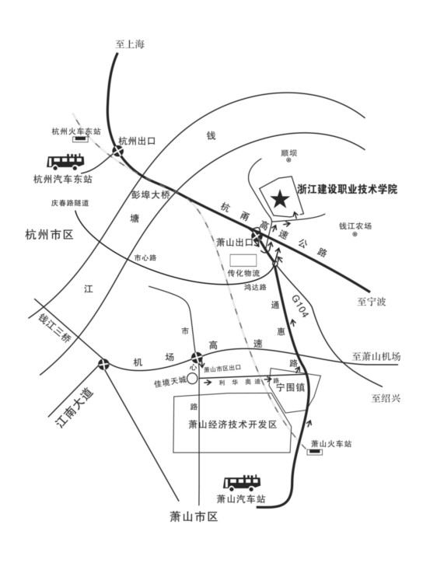

附件2：
浙江省高校招生职业技能考试管理系统机考操作指南

一、重要事项
1.本考试试题一律在计算机上直接作答。
2.考生在草稿纸上书写的所有答题结果一律无效；草稿纸在考试结束后由监考人员统一收回，不得带出考场。
3.在考试过程中，如果遇到与系统软件、设备硬件相关的问题，请向监考人员示意，由技术保障人员进行故障排查，在等待解决的过程中保持安静以免影响其他考生。
4.在考生答题过程中，机考系统会自动为考生保存答案。

二、系统登录
考试前15分钟，输入准考证上提供的网址，打开答题系统。
进入答题系统后，请根据提示输入准考证号和身份证号后六位，点击“登录”按钮，进入系统等待页面。
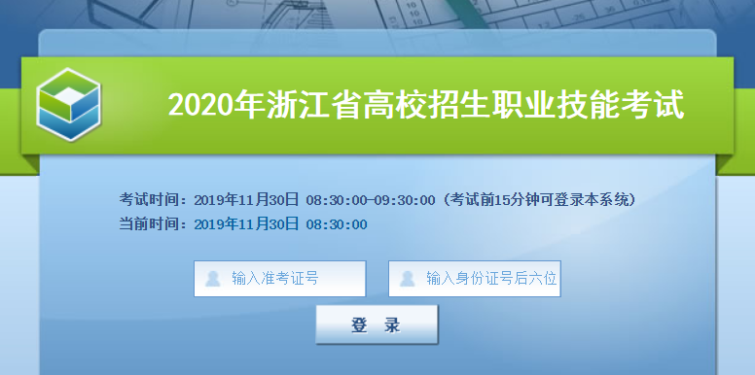

三、系统等待页面
系统等待页面是考试前的一个提示页面，考生登录后请认真核对屏幕左上方的考生基本信息。利用考前等待时间认真阅读考试重要提示。考试时间到，点击“进入考试”进入考生答题页面。

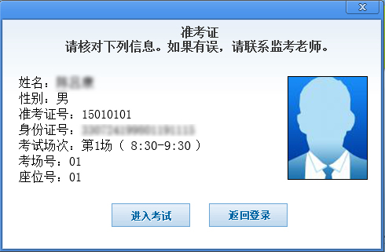

四、答题界面介绍
屏幕左上方显示考试题型、题目数量、分值和总分。（下图中题型、题量、分值等仅为示意，具体以当场考试实际为准。）
屏幕右侧为考生账号、倒计时显示、交卷提醒（考试结束前10分钟，显示“马上交卷，抓紧时间”提示）、题干显示区、未答题显示以及交卷按钮。点击题干显示区的下拉菜单可以进行选题操作，也可以通过题干下方的“上一题”、“下一题”按钮前后翻页查看。
图纸显示在屏幕左侧，通过鼠标滚轮进行放大缩小查看。按住鼠标左键移动图纸。
答题区域位于图纸显示区下方，图纸上的ABCD仅为标示位置使用，不可直接点击答题。
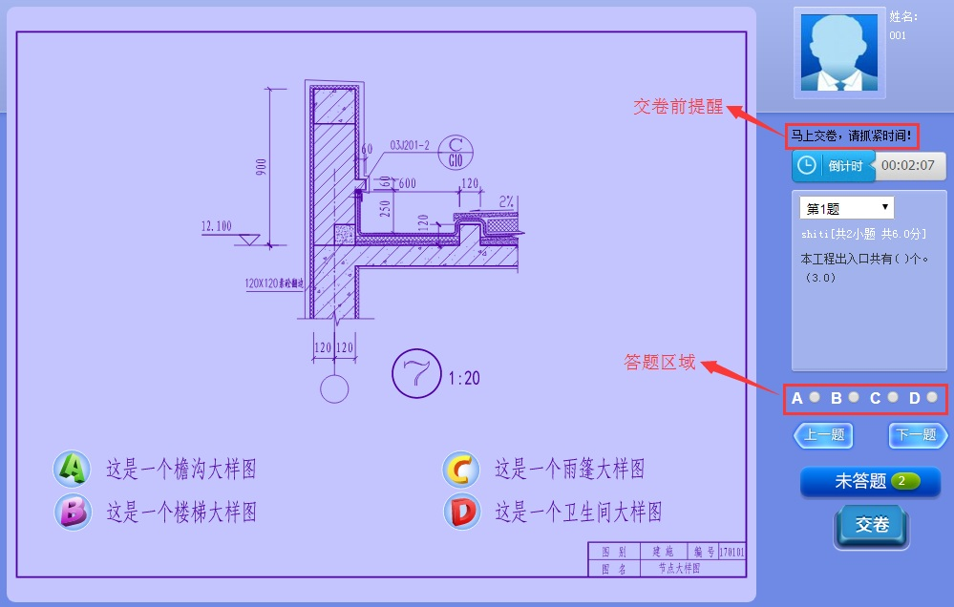

五、结束考试
1.提前交卷
开考后，如果考生决定结束考试，可以点击交卷按钮结束答题。
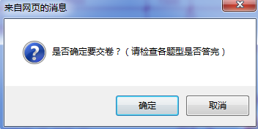

在弹出的提示框中点击取消，返回答题界面，点击确定，继续交卷操作。系统将显示考生的答题状况，请考生进行核对后，确定交卷。

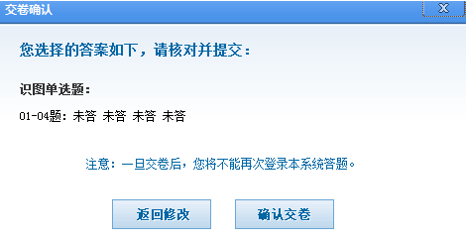

如果考生连续两次确认交卷，将不能再返回考试系统继续作答。
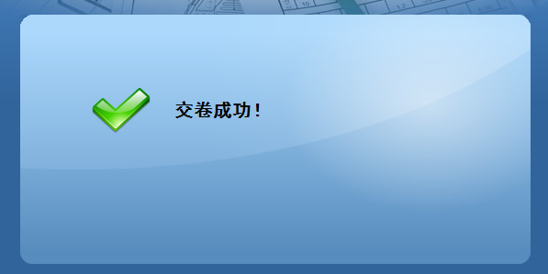

考生在提前交卷之前，务必仔细检查自己的答题完成情况。
考生在个人考试机上提前交卷，不会中断其他考生的考试过程。但是不得提前离开考场，必须保持安静，以免影响其他考生继续答题。
2.整场考试结束
如果整场考试时间结束，系统会自动禁止所有未交卷的考生继续答题，并为所有未交卷的考生统一交卷。此时，无需考生对交卷操作进行确认。

